Membangun Aplikasi Pengenalan Hewan Gecko Berbasis Web

Julia Kresentyaª, Tjatursari Widiartin^{b}

^{a,b}Teknik Informatika, Teknik, Universitas Wijaya Kusuma Surabaya

¹juliakreee@gmail.com, ²widiartin@gmail.com

Abstract
Currently, many people in Indonesia are interested in raising pets as playmates, for collections, and making pets as a means of social interaction such as participating in communities, one of which is a gecko. During this time, gecko enthusiasts only get references from the internet or from animal sellers when they want to buy or adopt these animals.
This research aims to create a web-based gecko animal selection application. The first phase of the research is to conduct user needs activities with a focused survey conducted on the gecko animal lover community. The second stage of the research is to analyze the system described in the Data Flow Diagram based on the acquisition of research in step 1. The third stage of the research is to design the interface and database to store gecko animal data. The fourth stage of the research is implementing the design results. Database design is implemented into the MySQL database engine. The interface design and the whole process is implemented using the PHP programming language. The fifth stage of the research is conducting trials and evaluations. The test is carried out on localhost with the XAMPP application. From the research results obtained by web-based applications that can be used to determine various types of Gecko animals. Users can search and choose Gecko animals according to the desired criteria
Keywords: Application, Animal, Gecko, Web, PHP

Abstrak
Saat ini banyak masyarakat di Indonesia yang tertarik untuk memelihara hewan peliharaan sebagai teman bermain, untuk koleksi, maupun menjadikan hewan peliharaan sebagai sarana interaksi sosial seperti ikut dalam komunitas, salah satu hewan tersebut ialah gecko. Selama ini peminat gecko hanya mendapat referensi dari internet maupun dari bantuan penjual hewan apabila akan membeli atau mengadopsi hewan tersebut.
Penelitian ini bertujuan untuk membuat aplikasi pemilihan hewan gecko berbasis web. Tahap pertama penelitian adalah melakukan aktifitas kebutuhan user dengan fokus survey dilakukan pada komunitas pecinta hewan gecko. Tahap kedua penelitian adalah melakukan Analisa sistem yang digambarkan kedalam Data Flow Diagram berdasarkan perolehan penelitian pada tahap 1. Tahap ketiga penelitian adalah mendesain antar muka dan basisdata untuk menyimpan data-data hewan gecko. Tahap keempat penelitian adalah mengimplementasikan hasil desain. Desain basis data diimplementasikan kedalam database engine MySQL. Desain antar muka dan seluruh proses diimplementasikan dengan menggunakan Bahasa pemrogram PHP. Tahap kelima penelitian adalah melakukan ujicoba dan evaluasi. Ujicoba dilakukan pada localhost dengan aplikasi XAMPP. Dari hasil penelitian diperoleh aplikasi berbasis web yang dapat digunakan untuk mengetahui bermacam jenis hewan Gecko. Penggunapun dapat mencari dan memilih hewan Gecko sesuai kriteria yang diiginkan.
Kata kunci: Aplikasi, Hewan, Gecko, Web, PHP
© 2019 Jurnal CTIA

Pendahuluan
  - Latar Belakang
Saat ini banyak masyarakat di Indonesia yang tertarik untuk memelihara hewan peliharaan sebagai teman bermain, untuk koleksi, maupun menjadikan hewan peliharaan sebagai sarana interaksi sosial seperti ikut dalam komunitas, salah satu hewan tersebut ialah gecko, gecko merupakan hewan reptil sejenis tokek yang berasal dari Pakistan,sangat jinak untuk di pelihara[1]. Karena masih terbilang baru dalam golongan hewan peliharaan dan karena banyaknya jenis gecko, banyak masyarakat yang bingung dengan pemilihan jenis gecko yang tepat untuk dipelihara. Menurut survei selama ini peminat gecko hanya mendapat referensi dari internet maupun dari bantuan penjual hewan apabila akan membeli atau mengadopsi hewan tersebut[1].
Berdasarkan atas permasalahan yang sudah dijabarkan tersebut diperlukan sebuah sistem yang dapat membantu dalam melakukan pemilihan jenis gecko sesuai kriteria yang diinginkan oleh masyarakat yang ingin memelihara gecko.
Solusi yang dapat dimanfaatkan adalah sebuah Perancangan sistem berbasis web yang dapat membantu Masyarakat dalam memilih jenis-jenis Hewan Gecko berdasarkan kriteria-kriteria yang telah ditentukan.
  - Rumusan Masalah
Berdasarkan dari uraian latar belakang, maka yang menjadi rumusan masalah adalah:
- Terdapat banyak jenis gecko yang sering dibeli atau diadopsi di Indonesia.
- Dari beberapa jenis gecko yang terdapat di Indonesia, gecko tersebut memiliki banyak jenis, corak dan variasi warna atau biasa disebut morph.

  - Batasan Masalah
Agar penelitian yang dilakukan dapat berjalan sesuai kurun waktu yang ditentukan, maka perlu ditentukan beberapa batasan masalah, yaitu:
      - Penelitian ini memuat sampling mengenai jenis-jenis gecko di Indonesia yang sering di beli maupun diadopsi oleh masyarakat.
      - Sampling Kriteria-kriteria dari hewan gecko yang akan diteliti meliputi:
        - Warna
        - Corak
        - Berat
        - Panjang
        - Harga
        - Keunikan

  - Tujuan Penelitian
Tujuan dari penelitian ini adalah sebagai berikut:
- Membangun aplikasi sistem pemilihan mengenai hewan peliharaan yang bernama gecko berbasis website.
- Menampilkan hewan Gecko yang ingin diadopsi berdasarkan kriteria tertentu yang diinginkan.
- Menampilkan infromasi mengenai jenis gecko yang ada di Indonesia.

  - Manfaat
Manfaat dari penelitian yang akan dilakukan adalah sebagai berikut:
- Masyarakat lebih mengenal berbagai variasi jenis gecko.
- Masyarakat lebih mudah menentukan pilihan gecko berdasarkan kriteria yang diinginkan.
  - Studi Pustaka
    - Hewan Peliharaan
Hewan peliharaan merupakan binatang yang dijinakkan dan diurus oleh pemiliknya, serta memiliki ikatan emosional di antara keduanya. Ikatan emosional akan membentuk sebuah hubungan antara manusia dengan hewan. Hubungan tersebut telah banyak diteliti dan terbukti telah memberikan manfaat positif untuk pemiliknya baik itu dalam hal fisik, psikologis, dan kesejahteraan sosial, di mana membuat hewan peliharaan akan menjadi suatu kebutuhan yang semakin penting dalam rumah tangga modern[2].

1.6.2 Gecko
Dalam dunia hewan peliharaan di Indonesia gecko merupakan hewan piara yang tergolong baru. Masyarakat memilih warna tubuh yang unik pada gecko menjadi alasan utama sebagai hewan peliharaan[1]. Warna tubuh yang unik didapat dari perkawinan secara selektif. Selain itu, perawatan yang mudah dan dapat bertahan dengan pakan terbatas dalam waktu lama juga menjadi alasan hewan ini diminati. Saat ini gecko yang banyak di jual ada 7 jenis yaitu, Leopard Gecko, White Lined Gecko, Gargoyle Gecko, Frog Eyed Gecko, Madagascar Ocelot Gecko, Central American Banded Gecko, Giant Day Gecko[3].

    - Data Flow Diagram
Menurut pandangan beberapa ahli, Data Flow Diagram (DFD) dapat diartikan sebagai berikut :
Data Flow Diagram (DFD) atau dalam bahasa Indonesia menjadi Diagram Alir Data (DAD) adalah refresentasi grafik yang menggambarkan aliran informasi dan transformasi informasi yang diaplikasikan sebagai data yang mengatur dari masukan (input) dan keluaran (output). DFD tidak sesuai untuk memodelkan sistem yang menggunakan pemograman berorientasi objek[4].
Data Flow Diagram (DFD) adalah respresentasi grafik dari sebuah sistem. DFD menggambarkan komponen-komponen sebuah sistem, aliran-aliran data di mana komponen-komponen tersebut, asal, tujuan dan penyimpanan dari data tersebut[5].
Berdasarkan dari pengertian di atas, maka dapat disimpulkan bahwa Data Flow Diagram (DFD) merupakan diagram yang digunakan unuk menggambarkan sebuah sistem agar saling terhubungnya input dan output pada aliran informasi.

    - Website
Website atau situs merupakan informasi yang disajikan kedalam sebuah halaman. Kumpulan halaman yang menampilkan informasi tersebut dapat bersifat statis maupun dinamis yang membentuk satu rangkaian yang saling terkait dan dihubungkan dengan jaringan-jaringan halaman (hyperlink). Website dapat dibangun dengan platform yang beragam, dan dengan menggunakan Bahasa pemrograman yang beragam pula[6].

    - Personal Home Page
Menurut pandangan beberapa ahli, PHP dapat diartikan sebagai berikut:
PHP adalah sebuah bahasa pemograman yang berjalan dalam sebuah web-server (server side)[7].
PHP adalah pemrograman interpreter yaitu proses penerjemahan baris kode mesin yang dimengerti komputer secara langsung pada saat baris kode dijalankan atau sering disebut suatu bahasa dengan hak cipta terbuka atau yang juga dikenal dengan istilah Open Source yaitu pengguna dapat mengembangkan kode-kode fungsi PHP sesuai dengan kebutuhannya[8].
Berdasarkan pengertian di atas dapat ditarik kesimpulan bahwa adalah suatu bahasa pemrograman script yang dimengerti oleh komputer yang digunakan untuk membuat halaman website yang dinamis dan pengembangan web.
Kelebihan PHP sebagai bahasa script adalah :
- Dapat dijalankan pada berbagai platform (windows, linux, dll).
- Kompatibel terhadap hampir semua server yang digunakan saat ini.
- Bebas diunduh dari situs resmi PHP.
- Mudah dipelajari dan berjalan dengan efisien pada sisi server.

    - XAMPP
Menurut pandangan beberapa ahli XAMPP dapat diartikan sebagai berikut:
Menurut Kartini berpendapat bahwa, “XAMPP merupakan tool yang menyediakan paket perangkat lunak ke dalam satu buah paket”.
Berdasarkan pengertian di atas dapat disimpulkan Xampp merupakan tool paket perangkat lunak yang menggambungkan Apache, PHP, dan MySQL dalam satu paket aplikasi.
Menurut buku Trik Cepat Membangun Aplikasi Berbasis Web dengan Framework CodeIgniter menjelaskan bahwa XAMPP merupakan suatu software yang bersifat open source yang merupakan pengembangan dari LAMP (Linux, Apache, MySQL, PHP dan Perl).
Berdasarkan pengertian diatas maka dapat disimpulkan bahwa XAMMP merupakan perangkat lunak penggabung Apache, PHP, dan MySQL dalam satu paket aplikasi[9].

    - MySQL
Menurut pandangan beberapa ahli, MySQL dapat diartikan sebagai berikut:
MySQL adalah salah satu jenis database server yang sangat terkenal dan banyak digunakan untuk membangun aplikasi web yang menggunakan database sebagai sumber dan pengolahan datanya.
MySQL atau dibaca “My Sekuel” adalah suatu RDBMS (Relational Database Management System) yaitu aplikasi sistem yang menjalankan fungsi pengolahan data.
Berdasarkan pengertian diatas dapat disimpulkan MySQL adalah salah satu jenis database server yang termasuk jenis RDBMS dan database yang termasuk RDBMS bersifat open source.
Keunggulan MySQL adalah:
- MySQL merupakan program yang multi-threaded, sehingga dapat dipasang pada server yang memiliki multi-CPU.
- MySQL merupakan program yang multi-threaded, sehingga dapat dipasang pada server yang memiliki multi-CPU.
- Bekerja pada berbagai platform. (Tersedia berbagai versi untuk berbagai sistem operasi).
- Memiliki jenis kolom yang cukup banyak sehingga memudahkan konfigurasi sistem database.
- MySQL merupakan perangkat lunak yang free, dan bisa di download di www.mysql.com. Sedangkan perangkat lunak database lainnya seperti ORACLE merupakan perangkat lunak yang harus di beli.
Alasan menggunakan MySQL adalah karena MySQL merupakan database engine yang familiar apabila digunakan untuk aplikasi berbasis web[9].

Metodologi Penelitian
Penilitian ini melalui beberapa tahapan, hal ini dilakukan supaya penelitian yang dihasilkan dapat sesuai dengan tujuan dari sistem pendukung keputusan. Tahapan dari penelitian digambarkan dalam sebuah diagram alur penelitian seperti pada gambar 1.
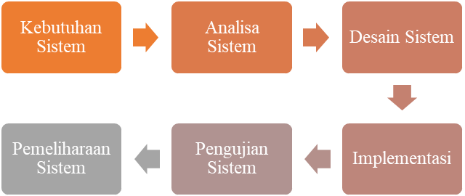
Gambar 1. Diagram Alur Penelitian
Pada tahapan ini merupakan kegiatan mencari kemampuan sistem yang hendak dibangun dari sudut pandang user.

  - User Requirement
Tahap ini adalah kegiatan mencari permasalahan. Rumusan permasalahan berdasarkan pada masalah pokok yang terdapat pada bagian latar belakang masalah.
Batasan masalah atau yang biasa disebut dengan ruang lingkup memiliki kaitan dengan rumusan masalah. Tidak semua masalah yang telah diidentifikasikan dapat diteliti dapat dikatakan hanya sebagian saja. Adanya keterbatasan masalah ini memberikan manfaat lain yaitu kupasan materi yang singkat, padat dengan begitu tidak akan repot apabila mempertahankan didepan penguji.
Melakukan pengamatan terhadap pemilihan jenis gecko dan mendapati beberapa masalah di dalam pemilihan jenis gecko yang dilakukan oleh masyarakat, oleh sebab itu pada tahap ini penulis menentukan beberapa kebutuhan user yang sesuai dengan hasil pengamatan untuk dijadikan tujuan dari penelitan.
Proses mencari dan menyusun secara sistematis data yang diperoleh dari hasil wawancara, catatan lapangan, dan bahan-bahan lain, sehingga dapat mudah dipahami, dan temuannya dapat diinformasikan kepada orang lain. Dari perumusan masalah dengan mempertimbangkan dan melihat dari jurnal dan artikel yang dapat menghasilkan rancangan desain sistem yang diharapkan dapat mendukung dalam penyelesaian masalah dari hasil analisa masalah.

  - Analisa Sistem
Tahapan analisa sistem adalah menganalisa kebutuhan sistem yang akan di buat, yaitu sistem pemilihan hewan gecko. Untuk membangun sistem berbasis web dibutuhkan hardware dan software dengan spesifikasi sebagai berikut :
- Hardware yang dibutuhkan :
  - PC/laptop
- Software yang dibutuhkan :
  - MySQL
  - Xammp
  - Visual Studio Code
Pada saat ini analisa sistem mendapatkan variabel kriteria dari pemilihan hewan gecko, yaitu :
- Warna
- Corak
- Panjang
- Berat
- Harga
- Keunikan
Akan tetapi keenam kriteria tersebut dapat dikembangkan pada saat tahapan analisa melalui survei langsung.
Pada tahap analisa juga mulai membuat analisa sistem yang berisikan gambaran umum, yaitu Data Flow Diagram (DFD) dan diagram berjenjang.
2.3.1 Data Flow Diagram Web Pemilihan Gecko
Data Flow Diagram (DFD) sebagai gambaran sistem jaringan kerja antar fungsi yang berhubungan satu sama lain dengan aliran dan penyimpanan data dari web pemilihan gecko.
      - Data Flow Diagram Level 0
Pada Gambar 2 menjelaskan 4 proses utama pada sistem pemilihan hewan gecko pada rancangan web yaitu proses input jenis gecko, input parameter SAW, perhitungan SAW dan pemilihan gecko.
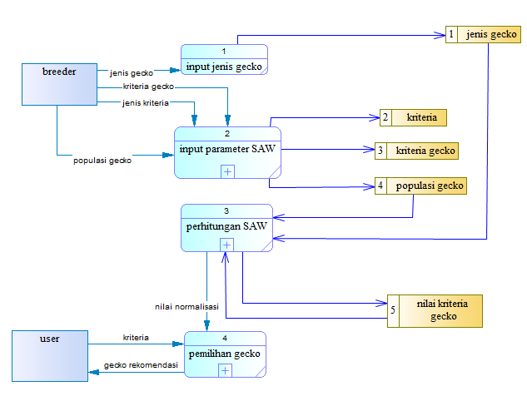
Gambar 2. Data Flow Diagram Level 0
      - Data Flow Diagram Level 1 Proses 2
Data Flow Diagram (DFD) level 0 pada proses 2 yaitu pada proses normalisasi yang kemudian dicompose menjadi DFD level 1 yang ditunjukkan pada gambar 3.
Pada gambar 3 juga dijelaskan rincian aliran data yang ada pada proses input parameter SAW, yang memiliki 3 database yaitu kriteria, kriteria gecko dan populasi gecko.
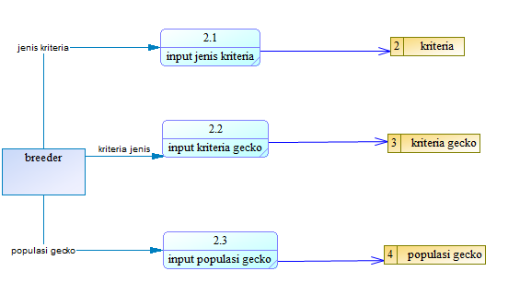
Gambar 2. Data Flow Diagram Level 1 Proses 2
      - Data Flow Diagram Level 1 Proses 3
Data Flow Diagram (DFD) level 0 pada proses 3 yaitu pada proses normalisasi yang kemudian dicompose menjadi DFD level 1 yang ditunjukkan pada gambar 4.
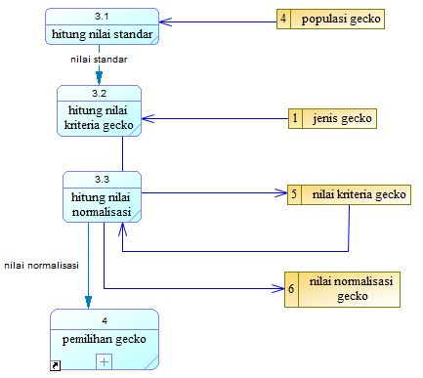
Gambar 4. Data Flow Diagram Level 1 Proses 3
Pada gambar merupakan rincian aliran data yang ada pada p4roses perhitungan SAW yang memiliki 4 database yaitu populasi gecko, jenis gecko, nilai kriteria gecko dan nilai normalisasi gecko.
      - Data Flow Diagram Level 1 Proses 4
Data Flow Diagram (DFD) level 0 pada proses 4 yaitu pada proses normalisasi yang kemudian dicompose menjadi DFD level 1 yang ditunjukkan pada gambar 5.
Pada gambar 5 dijelaskan pula terdapat rincian aliran data yang ada pada proses pemilihan gecko yang dilakukan oleh user, yaitu user memasukan kriteria gecko seperti apa dan akan mendapat hasil dari perhitungan SAW berupa gambar gecko.
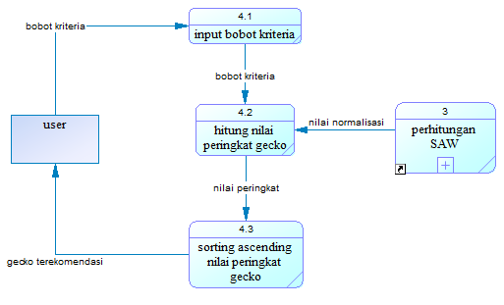
Gambar 5. Data Flow Diagram Level 1 Proses 4
    - Diagram Berjenjang Web Pemilihan Gecko
Diagram berjenjang berisi seluruh kebutuhan proses yang akan digunakan pada aplikasi pemilihan gecko berbasis web dengan jelas dan terstruktur berdasarkan level yang telah ditunjukkan didalam Data Flow Diagram. Pada gambar 6 dijelaskan seluruh proses yang dimiliki oleh system.
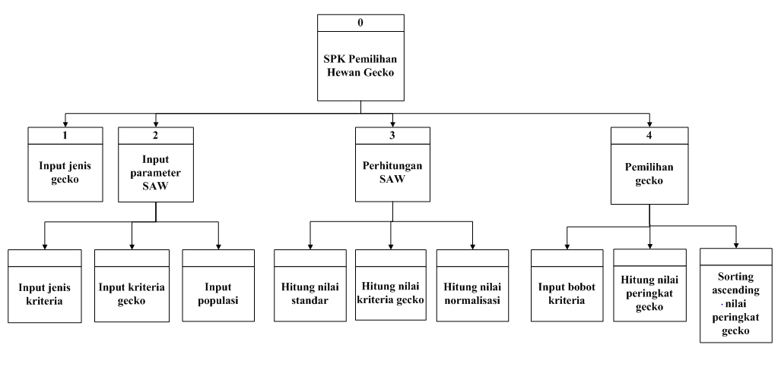
Gambar 6. Diagram Berjenjang Sistem
  - Desain Sistem
Pada tahapan desain system, yang dilakukan adalah mendesain antar muka, basis data, serta algoritma yang dibutuhkan berdasarkan pada hasil Analisa sistem yang digambarkan didalam Data Flow Diagram.
    - Desain Basis Data
Deain basis data sistem pemilihan gecko untuk menentukan data-data yang dibutuhkan dalam sistem, sehingga informasi yang dihasilkan dapat terpenuhi dengan baik. Pada penelitian ini, desain basis data dimulai dengan mendesain pada level konsep yang menggambarkan kumpulan Entitiy-Relationship dari sistem (E-R Diagram). Setelah desain level konsep sudah fix selanjutnya dilakukan transformasi ke level fisik yang digambarkan dengan Entitiy-Relatioship Schema (E-R Schema).
2.4.1.2 Desain Basis Data Level Konsep
Desain basis data level konsep (Conceptual Data Model) dari sistem pemilihan hewan gecko merupakan acuan dari rancangan DFD yang sudah dibuat. Entitas yang ada berdasarkan dari Data Store yang ada pada rancangan DFD pada sistem pemilihan hewan gecko berbasis web. Pada gambar 7 ditunjukkan desain basis level konsep yang terdiri dari 4 entitas dengan 4 relasi pada setiap entitasnya.
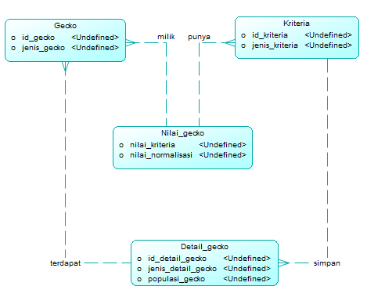
Gambar 7. Desain Basis Data Level Konsep

2..4.1.3 Desain Basis Data Level Fisik
Desain basis data level fisik (Phsycal Data Model) pada gambar 8 merupakan hasil transformasi dari model data pada level konsep (CDM) dari sistem. Desain basis data pada level yang dapat menjabarkan bagaimana data disimpan di komputer dengan menyajikan informasi yang lebih detail. Pada gambar 8 ditunjukkan desain model data pada level fisik yang memiliki 4 buah tabel dan 4 buah referensial.

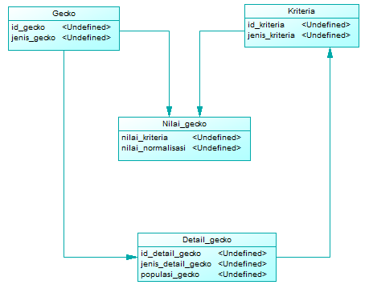
Gambar 8. Desain Basis Data Level Fisik

  - Desain Antar Muka
Pada tahapan penelitian ini dilakukan desain untuk membuat interaksi pengguna sesederhana dan seefisien mungkin pada antarmuka pengguna website dari sistem pemilihan gecko.
    - Desain Antar Muka Pengguna
Halaman awal pengguna diperuntukan bagi pengguna yang terdapat menu fitur, informasi, tentang dan kontak. Untuk halaman awal pengguna juga dapat diakses oleh admin pada tombol masuk, untuk masuk halaman admin seperti pada gambar 9.
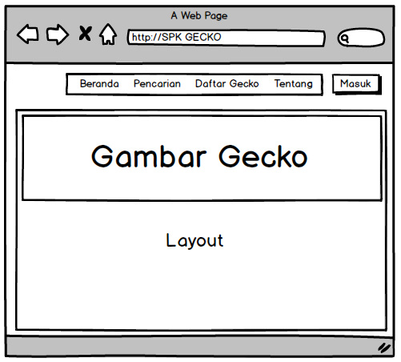
Gambar 9. Desain Halaman Awal Pengguna

    - Desain Antar Muka Admin
Halaman admin merupakan halaman yang diperuntukan bagi petugas admin dalam melakukan masuk ke sistem kelola data. Sebelum masuk halaman admin, admin terlebih dahulu masuk kehalaman login dan memasukan data username dan password seperti pada gambar 10.
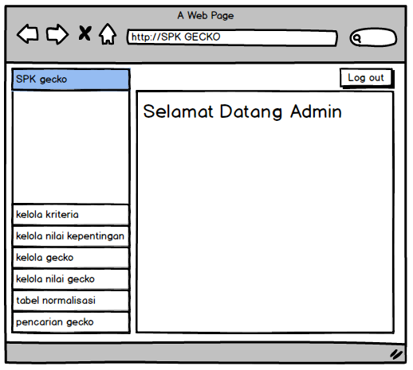
Gambar 10. Desain Halaman Kelola Sistem Gecko

Hasil dan Pembahasan
Tampilan awal Sistem pemilihan hewan gecko seperti ditunjukkan pada gambar 11. Hak akses sistem dibagi menjadi 2 yaitu akses sebagai admin dan akses sebagai pengguna.
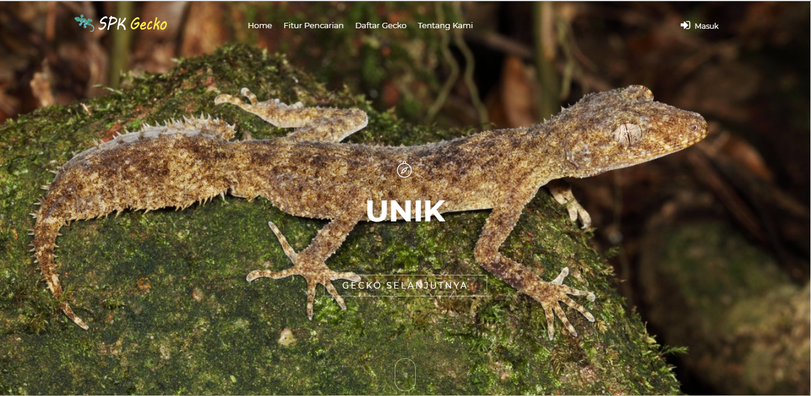
Gambar 11. Menu awal Sistem
Hasil uji coba pada sistem pemilihan hewan gecko berbasis web dilakukan melalui 2 tahapan. Tahap pertama adalah dilakukan oleh Admin. Dan tahap kedua dilakukan oleh pengguna.
  - Uji Coba Admin
Untuk mengakses sistem pada bagian Admin, maka masuk ke menu Admin. Menu awal seperti ditunjukkan pada gambar 12.
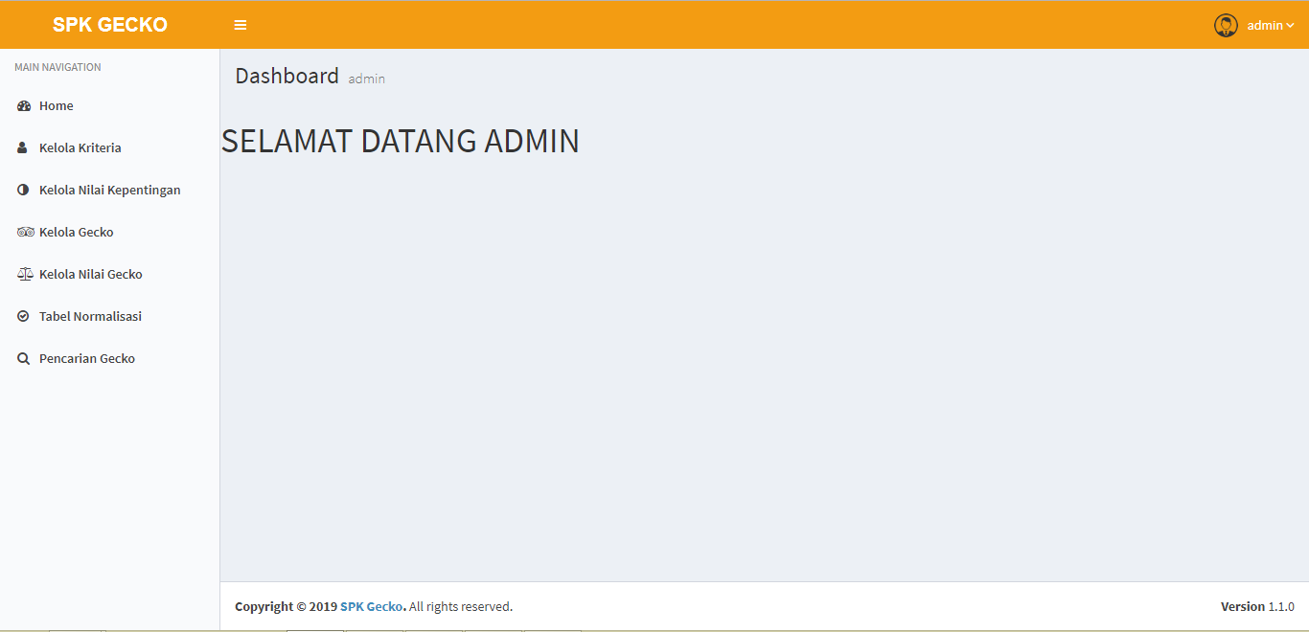
Gambar 12. Menu Hak Akses sebagai Admin
3.1.1 Simulasi Data Hewan Gecko
Tugas Admin adalah memasukkan data-data mengenai Hewan Gecko. Data-data awal yang dimasukkan adalah data-data jenis-jenis hewan gecko seeprti ditunjukkan pada tabel 1.
Tabel 1. Jenis Alternatif Gecko
No | Alternatif
1 | Tremper Albino Leopard Gecko
2 | Bell Albino Leopard Gecko
3 | Rain water Albino Leopard Gecko
4 | Patternless Leopard Gecko
5 | Blizzard Leopard Gecko
6 | Tangerine Leopard Gecko
7 | White lined gecko
8 | Striped Gargoyle Gecko
9 | Reticulated Gargoyle Gecko
10 | Blotch Gargoyle gecko
11 | Frog eyed gecko
12 | Striped Madagascar Ocelot Gecko
13 | Triple Madagascar Ocelot Gecko
14 | Bold Madagascar Ocelot Gecko
15 | Central American Banded Gecko
16 | Crimson Giant Day Gecko
17 | Super Blue Giant Day Gecko

Data yang dimasukkan kedalam sistem selanjutnya adalah data kriteria yang dimiliki oleh setiap jenis hewan gecko. Pada simulasi sistem sesuai dengan Batasan masalah penelitian, maka kriteria yang dimasukkan berjumlah 6 seperti ditunjukkan pada tabel 2.
Tabel 2. Data-data kriteria pada hewan gecko
No | Kriteria | Tipe Kriteria
1 | Warna | Cost
2 | Corak | Benefit
3 | Harga | Cost
4 | Panjang | Benefit
5 | Berat | Benefit
6 | Keunikan | Benefit

Pada sistem telah disediakan fitur untuk memasukkan dan mengubah data-data gecko antara lain jenis gecko, kriteria, dan tampilan fisik dari gecko seperti ditunjukkan gambar 13.
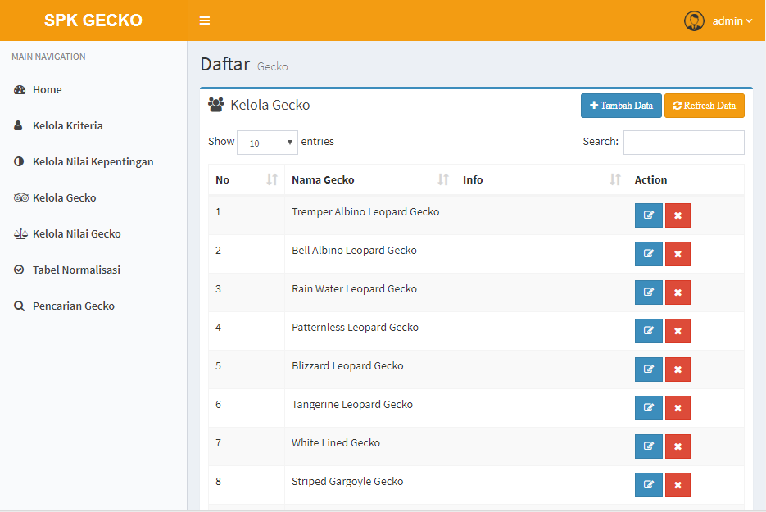
Gambar 13. Menu Tampilan Kelola Data Hewan Gecko
    - Memasukkan dan Mengubah Data Jenis Hewan Gecko
Pada gambar 14 sampai dengan gambar 16 ditunjukkan fitur untuk memasukkan data-data jenis hewan gecko.
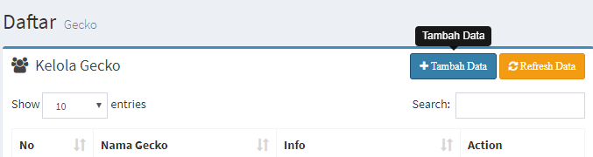
Gambar 14. Menu instruksi tambah data jenis hewan gecko
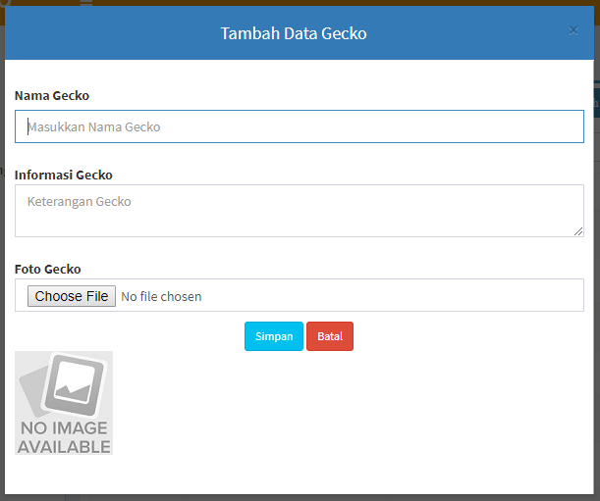
Gambar 15. Menu halaman tambah data jenis hewan gecko
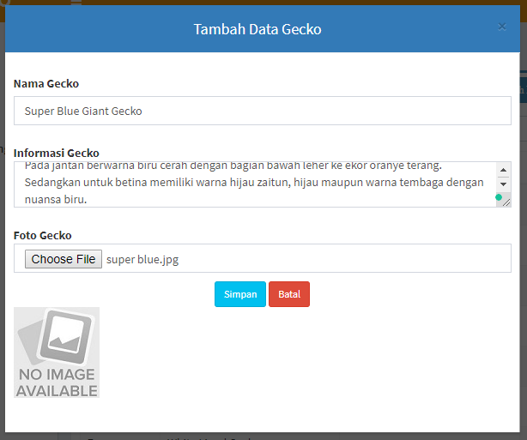
Gambar 16. Menu memasukkan data-data baru jenis hewan gecko
  - Uji Coba Pengguna
Pada sistem pemelihan hewan gecko berbasis web ini disediakan fitur untuk pengguna dalam hal ini adalah masyarakat yang ingin mengadopsi hewan gecko akan tetapi masih bingung dalah memilih hewan yang ingin diadopsi. Menu awal seprti ditunjukkan pada gambar 17. Pada sistem, pengguna dipersilahkan untuk mengisi data-data kriteria yang diinginkan berdasarkan kriteria gecko yang ingin diadopsi
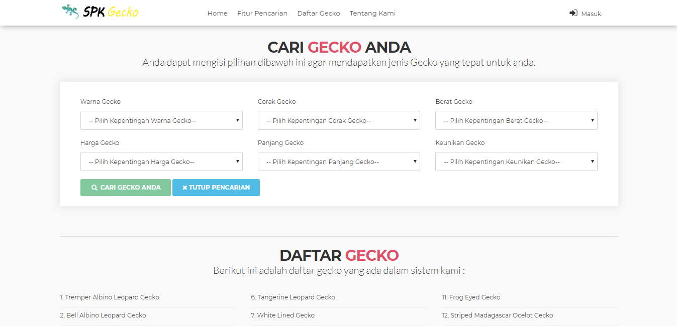
Gambar 17. Fitur memasukkan kriteria gecko yang ingin diadopsi
Setelah memasukkan data-data kriteria yang diinginkan, selanjutnya pengguna memasukkan data level kriteria untuk seluruh kriteria yang ada seperti ditunjukkan pada gambar 18.
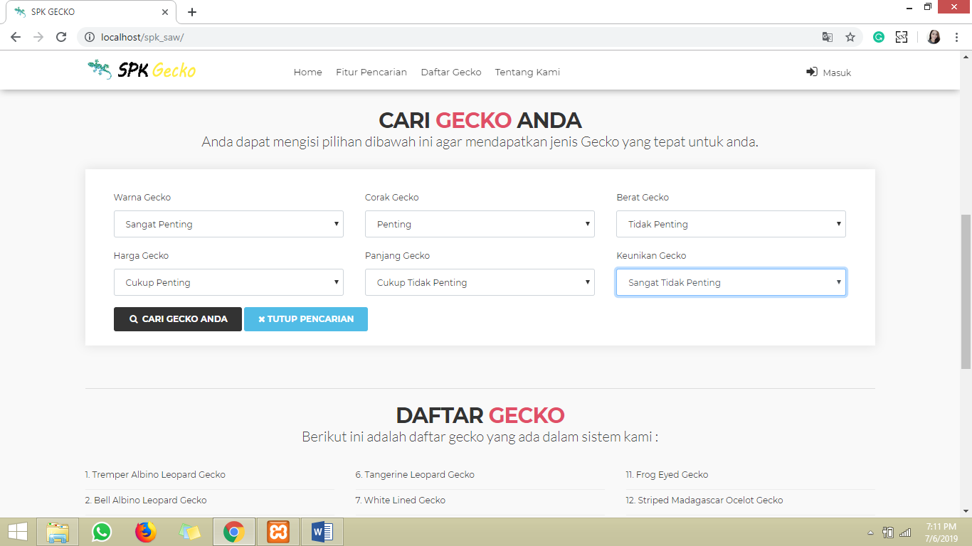
Gambar 18. Fitur memasukkan level kriteria gecko yang ingin diadopsi
Berdasarkan data-data kriteria dan data level kriteria dari hewan gecko yang ingin diadopsi, selanjutnya proses akan dilakukan oleh sistem untuk mencari jenis hewan gecko yang memenuhi kriteria-kriteria tersebut. Tampilan rekomendasi yang dihasilkan seperti ditunjukkan pada gambar 19.
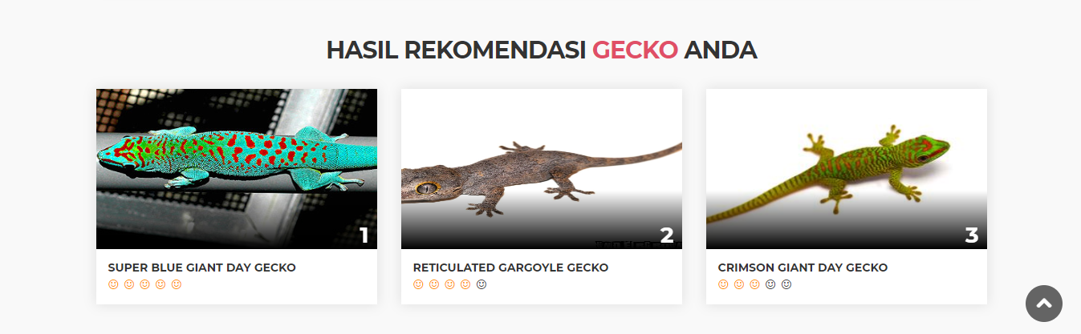
Gambar 19. Tampilan rekomendasi Gecko yang dapat diadopsi

4. Kesimpulan
Berdasarkan tahapan-tahapan yang telah dilakukan pada penelitian sampai dengan hasil uji coba yang telah dilakukan pada penelitian dapat diambil kesimpulan:
      - Hewan Gecko memiliki varian yang cukup banyak dan menjadi tren untuk diadopsi oleh Masyarakat Indonesia.
      - Pembuatan aplikasi pemilihan hewan gecko berbasis web akan dapat membantu Masyarakat yang ingin mengadopsi hewan gecko berdasarkan 6 kriteria yang diinginkan.
      - Penentuan Kriteria yang sama dengan bobot kepentingan yang berbeda akan menghasilkan rekomendasi yang berbeda terhadap hewan gecko yang ingin diadopsi.

Daftar Rujukan
[1] A.P. Halim, Perancangan Buku Panduan Berternak dan Berbisnis Leopard Gecko. 2013.
[2] A. Chen, K. P. Hung, and N. Peng, “A cluster analysis examination of pet owners consumption values and behavior - Segmenting owners strategically,” J. Targeting, Meas. Anal. Mark., vol. 20, no. 2, pp. 117–132, 2012.
[3] J. Bergman, “Which Gecko Species Is Right For You?” [Online]. Available: http://www.reptilesmagazine.com/Which-Gecko-Species-Is-Right-For-You.
[4] M. S. R. Sukamto, Rekayasa Perangkat Lunak Terstruktur Dan Berorientasi Objek. Bamdung: Informatika Bandung, 2014.
[5] Darmawan, Metodologi Penelitian Kuantitatif. Bandung: PT. Remaja Rosdakarya Offset, 2013.
[6] T. Widiartin and E. Noerhartati, “Membangun Website Sorgum Sebagai Sarana Promosi Pusat Penelitian Dan Pengembangan Sorgum Di Universitas Wijaya Kusuma Surabaya,” Simetris J. Tek. Mesin, Elektro dan Ilmu Komput., vol. 8, no. 2, p. 477, 2017.
[7] Bernadhed, “Sistem Informasi Pelayanan Produk Berbasis Vendor Berkart,” in Prosiding Seminar Nasional Teknologi Informasi dan Multimedia, 2013.
[8] A. F. Sibero, Kitab Suci Web Programing. Jakarta: Mediakom, 2011.
[9] T. Widiartin and E. Noerhartati, “Build sorghum database for developing SEU digital network on sorghum website of Wijaya Kusuma Surabaya University,” IOP Conf. Ser. Mater. Sci. Eng., vol. 434, no. 1, 2018.

